马克思主义学院2015年暑期社会实践活动
简 报
第2期

共青团马克思主义学院委员会 2015年7月10日
编者按：通过开展红色足迹、传统文化、城市发展、水利工程等主题寻访活动，引导学生通过实践活动深刻理解中国梦的丰富内涵。鼓励学生团队运用多媒体手段，用视频、相册、音频和新媒体方式，对社会问题进行记录，大胆创新，敢于实践，深入调研，发现问题，提出解决方案，知行合一，为国家经济、政治、文化、社会、生态发展贡献青春力量。组织大学生到革命纪念地、博物馆、纪念馆、展览馆、烈士陵园等爱国主义教育基地，改革开放前沿和经济社会发展成效显著的地区学习参观，了解中国革命、建设和改革开放的历史和成就，增强大学生对党的感情，对中国特色社会主义的热爱，激发他们全面建设小康社会、实现中华民族伟大复兴的责任感。

马院赴赣南地区调查红色旅游背景下客家文化的发展
7月7日出发，天气微冷，但是却冻不住小组成员如火的行动热情，车程漫长，他们却未感到丝毫疲惫， 8号上午到了此次暑期社会实践的目的地—江西赣州。
到达伊始，他们就与当地居民主动交流，了解到赣州市整体上红色文化和客家文化的都有一定的发展。红都瑞金全国闻名，而赣州地区是客家人聚居地，客家文化资源丰富，近年来政府对此也加大了支持力度，还举办时间长达半个月的客家文化节，这对客家文化的宣传也起到很重要的作用。经过简单协商，小组成员兵分两路，一路负责负责密溪古村的实地调查，另一路则开展负责瑞金革命纪念馆、中央革命根据地历史博物馆、红井景区的实地考察。
经过半个小时的路程，第一组同学首先到达了瑞金革命纪念馆。纪念馆的负责人邹贤华先生向他们详细的介绍了瑞金的红色文化与客家文化发展的情况及问题。中央革命根据地历史博物馆的解说员也亲切地介绍了瑞金的发展过程及历史贡献，这让同学们受益匪浅。 另一个小组的同学则来到了距离市中心较远的密溪古村。当地村支书热情接待了同学们，他介绍密溪古村是一个比较大的客家聚居地，居民有三千多人，当地有相当多保留下来的宗祠以及牌坊，十分特别。但遗憾的是这些建筑并没有得到很好地保护与开发，部分已经腐朽破败，目前村里正致力于这些古建筑的保护与修缮工作。小组成员还与当地客家居民进行了对话，当地客家人在向小组成员介绍客家特色文化的同时，更是非常希望政府能够将这些客家建筑及习俗等更好的保存下来。
通过这几天调研活动，同学们都有很大的收获，了解到红色文化是瑞金文化中不可分割的一部分，政府在近几年也在大力的对其进行发展与推广，而相比之下，虽然瑞金也有相当多的客家文化资源，但并没有得到相应的重视与发展机会，甚至像密溪村一样遭到破坏，这让同学们非常痛心。相信在安远的调研活动又将带给他们不一样的感受与体会。
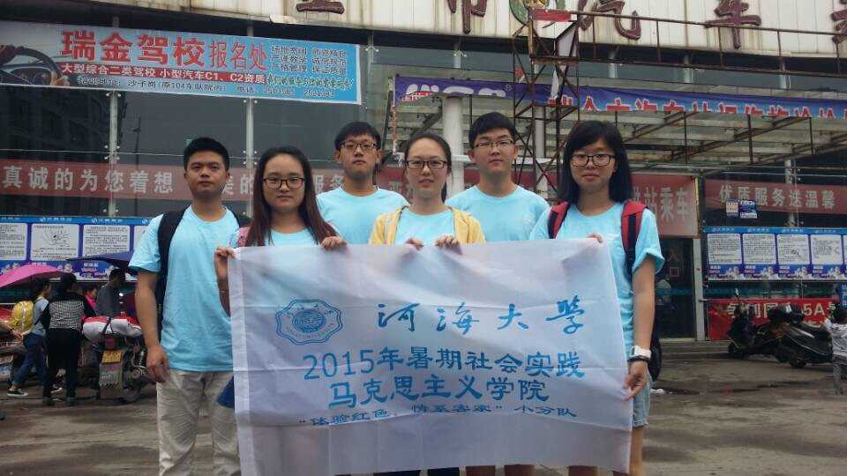

河海大学马院赴徐州传统民俗“徐州琴书”调查
与此同时，另一实践小分队前往徐州调查富有地方特色的传统艺术---琴书的传承与发展现状。
7月9号上午8点，小分队6人随琴书艺人戈大中、张珠芹和胡康松老师到达徐州市睢宁曲艺家协会，进行对琴书艺人的采访工作。
协会的刘会长、宣传部王部长和另两位琴书老师，在同学们自我介绍并表明来意后，表示了热烈欢迎。他们向同学们详细介绍了琴书的不同派别，种类。例如睢宁的琴书是属于徐州下的派系，不过在睢宁，留传至今的最有名气的是张派琴书，张派琴书在唱法、演绎上有着自己独特的地方。比如，徐州琴书用的是三板，而张派琴书使用的是张老先生独创的顶板。
之后经过同学们的提问，老师们讲述了琴书目前发展的困境。张派琴书现在最年轻的艺人老师都已经53岁，现在的年轻一代人对琴书艺术感兴趣的很少，琴书艺人老龄化和琴书艺术后继无人的困境异常突出。90年代以后，由于人们的娱乐方式的多元化，传统曲艺的发展受到了很大的冲击和挤压，琴书艺术便开始走下坡路，甚至在某些地区无人问津的尴尬境地。老师们也想自己组织起琴书的艺人，力求对琴书进行一次创新突破，以求社会的年轻一代能够听懂琴书艺术，了解琴书文化，喜欢琴书表演，学习琴书曲目，将琴书一代一代的传承下去。
最后老师也与同学们分享了自己与琴书有关故事和经历，说到激动时还拿出了自己曾经表演的音频，民间老艺术家对琴书的热情和执着感染了所有同学。
经过此次采访实践小分队对琴书的传承与发展有了初步的了解，这也对后面的实践打下了良好的基础。

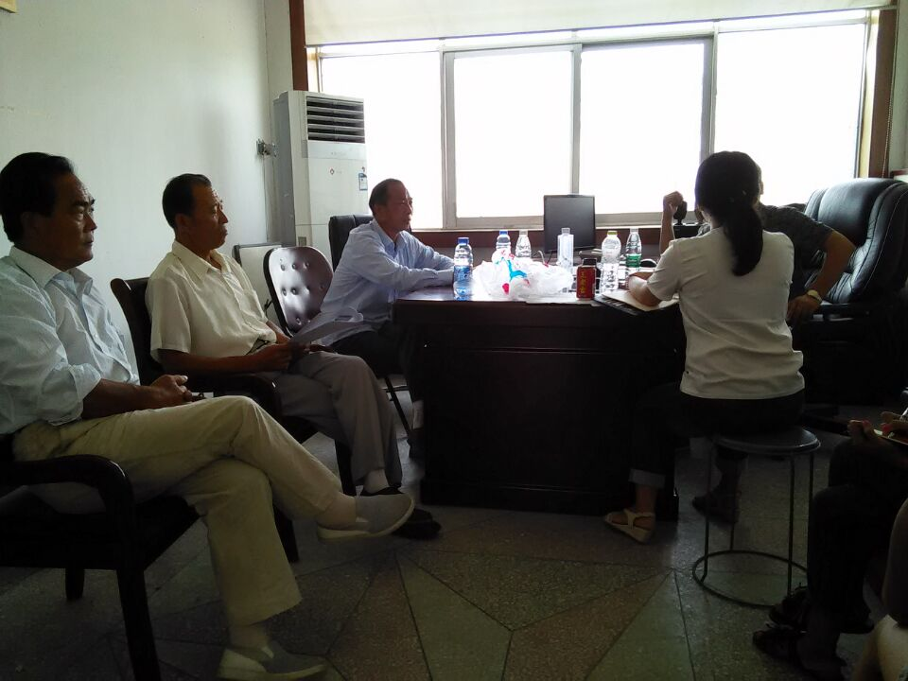

“深入农村 书写青春”
——河海大学马学院赴安庆大学生村官实践小分队
2015年7月7日，河海大学2015年暑期大学生赴安徽安庆大学生村官调研实践小分队来到了安庆市潜山县，在潜山县团县委、潜山县农组办、龙潭乡湖田村村支部、村委等的大力配合下，实践队顺利进行了大学生村官成长状态的调研活动。在依山傍水的潜山县，实践小分队的全体成员们践行着“深入农村，书写青春”的主题。
本次活动秉承客观和全面的原则，实践小分队选取了不同的部门、多重的对象进行了深度交流。上午，实践小分队与潜山县团委及潜山县农组办进行对接，与潜山县团委办公室的汪部长进行了深入的交流，谈到了大学生村官的工作内容、考核方式、优惠政策等。随后，在汪部长的带领下，实践小队来到了潜山县龙潭乡湖田村，对其村委会领导、大学生村官和村民进行了访谈。湖田村党支部书记李江玲主要肯定了大学生村官在信息处理、实际创业中的作用，提出了大学生村官在处理实际矛盾时经验不足的缺憾，并介绍了当地吸引村官的相关措施。大学生村官项龙以其带领村民种植瓜蒌为例，介绍了村官成长的欣喜和忧虑。另外，实践队的到来受到了当地淳朴而热情的村民的欢迎，他们讲述了自己与大学生村官之间的点点滴滴。最后，在村委负责人的带领下，实践小分队实地参观了新农村种植基地，了解了瓜蒌子等地标性农产品的种植、加工、出售等一系列环节。
此次调研活动是“知”与“行”的具体统一。通过深入基层，提高了实践队成员的沟通能力、办事水平，有利于提高自己的综合素质；通过与群众的积极互动，培养了实践队成员为人民服务的意识；通过了解当下大学生村官的成长状态，为更好地发挥大学生的作用、探索建设新农村之路打下了基础。

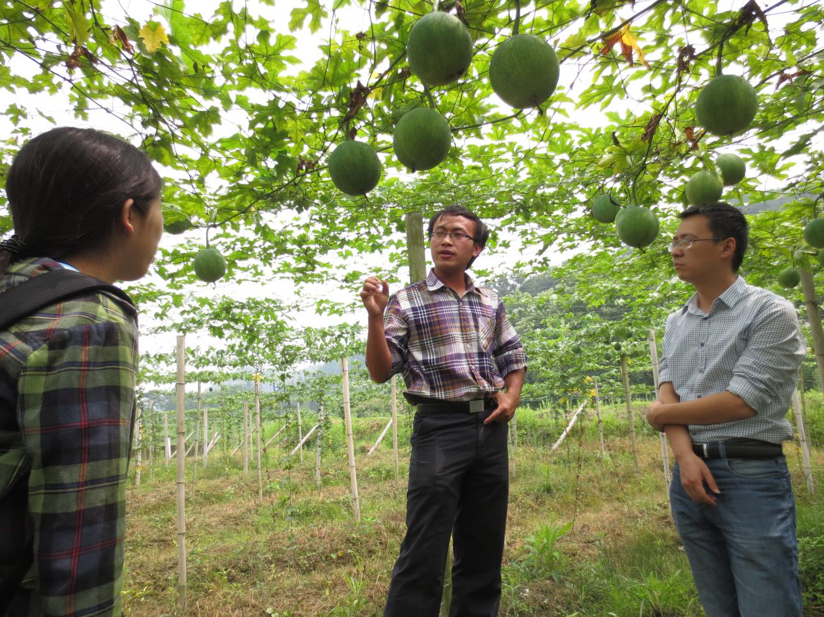
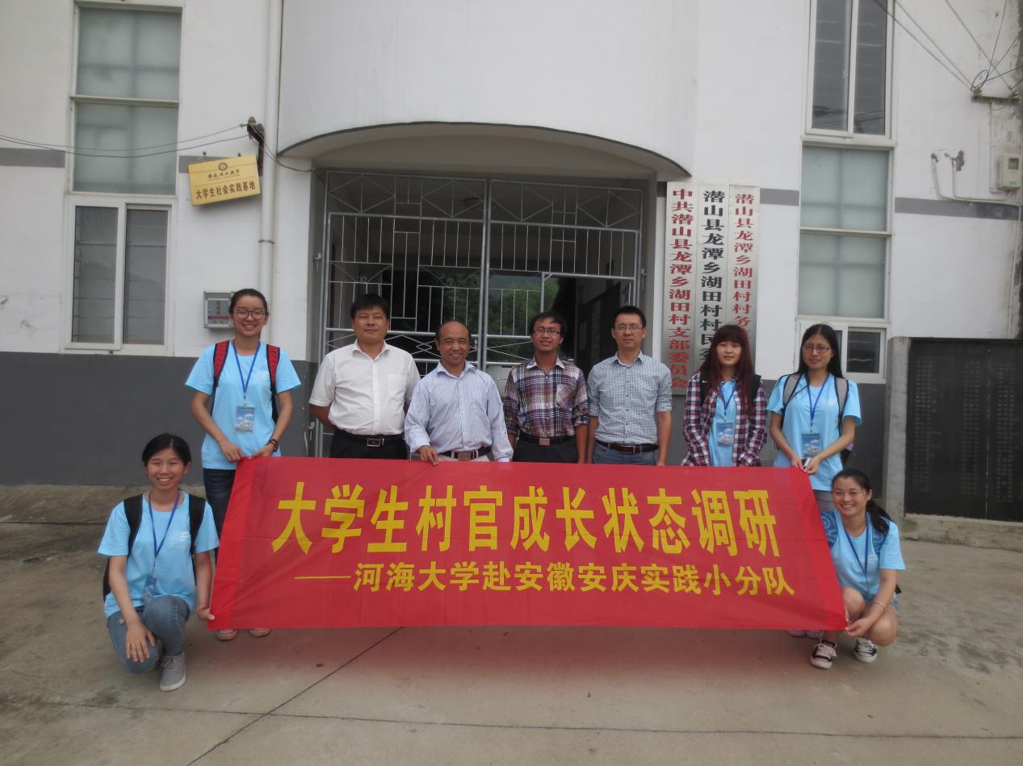

南京市公共图书馆利用率情况调查团
7月8日是河海大学马克思主义学院小分队赴南京公共图书馆利用率调查的暑期社会实践的第一天。经过前期精心的准备，包括问卷的制作、访谈提纲的确定、路线的明确和安排等等之后，在队长姜丽娜同学的带领下七点左右从学校出发，搭乘地铁，我们我们一行来到了南京大型公共图书馆--金陵图书馆。
首先我们对馆内的一些基本情况进行了了解，在耐心等待下，我们迎来了亲切热情的李老师，并同李老师进行了细致的交谈，在交流我们的工作计划和她的可行性建议之后，在其大力支持下，在馆内进行读者问卷调查和深入访谈。问卷涉及对公共图书馆利用的基本概况、图书馆馆内各种资源的利用情况、存在的问题、改善建议等15个问题；访谈内容则是选取其中有深入了解需要的若干问题。受访对象年龄、性别、工作不限，从小学生到退休人员不等力求全面和数据的准确性;最后依据小组划分分头行动，两两合作，互帮互助，并取得了良好的效果。
虽然今天南京大雨相伴，但依旧没有浇灭我们的工作热情，我们撑着雨伞以青年昂扬的姿态有条不紊的进行着我们的活动；少许人的拒绝和冷眼更是给了我们继续坚持的动力。就是凭着一定尽全力做到更好的信念，在全队人员的共同努力和绝大多数热心读者的支持之下，今天的问卷调查取得了初步的成果。在长达四个小时的数据分析后，我们可以了解到图书馆利用率的现状、主要受众对象、不同对象对于公共图书馆利用系列问题的看法等等。而贴心准备的百年河海明信片的赠送相信对宣传河海大学也有一定的积极意义，更为重要的是，在交流过程中活跃了队员们的思维为下一步实践的创造了良好的开端。然而，我们还是应该客观理性的看到，在今天的实践中，仍有许多问题需要总结，有很多的不足反应出我们大一的稚嫩，例如我们的问卷内容不够全面清晰，访谈提纲可塑性不强，成员们不善言辞，不够灵巧等。
总结今天的经验，是为更好的明天做准备。我们每个人都知道学校开展暑期社会实践的意义在哪里。社会是个学习的大舞台，只要我们用心去做，充实过好这几天，相信我们一定能在此次暑期社会实践中增长实干，锻炼自己，提高自己。
